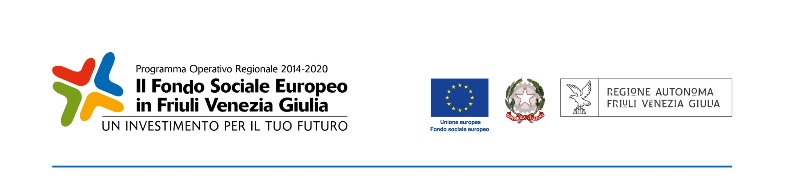



|  |  |
| --- | --- |
| Fondo Sociale Europeo. Programma Operativo regionale 2014/2020, Asse 3 – Istruzione e formazione – PPO 2016 – Programma specifico n. 53/16 –Percorsi formativi e professionalizzanti integrativi nell’ambito dei percorsi di laurea |  |

Il Dipartimento di Scienze Giuridiche, del Linguaggio, dell’Interpretazione e della Traduzione, nell’ambito del Programma Operativo regionale 2014/2020, Asse 3 – Programma specifico n. 53/16, organizza il seguente percorso formativo professionalizzante integrativo:

**Legal design nei contratti B2C e nel GDPR**

**Docente**: Dr. Santiago M. Caravaca. Ordine degli Avvocati di Venezia (Sezione Speciale Abogado) e di Madrid (ICAM: 71.172, anno iscrizione 2002)

Il percorso formativo mira ad aiutare gli studenti ad apprendere, sperimentare e implementare il Legal Design in modo che essi possano poi applicarlo nella loro carriera professionale, sia forense che entro gli uffici legali delle imprese. Più in particolare, il corso si incarica di approfondire quali siano le basi giuridiche che giustificano l’uso del Legal Design in una prospettiva di diritto comparato, di insegnare a trasformare sia testi contrattuali che le prescrizioni imposte dal General Data Protection Regulation in base ai principi del Legal Design, e di familiarizzare gli studenti con gli strumenti digitali a supporto del lavoro dei giuristi del prossimo futuro.

Il corso, che rientra nelle attività formative TAF D e corrisponde a 3 CFU (20 ore), si rivolge in particolare agli studenti dei corsi di Laurea in Comunicazione interlinguistica applicata, Laurea magistrale in Giurisprudenza e in Traduzione specialistica e interpretazione di conferenza presso il Dipartimento di Scienze Giuridiche, del Linguaggio, dell'lnterpretazione e della Traduzione. Il corso sarà attivato solo qualora si raggiunga un numero minimo di partecipanti pari a 10 ed è previsto un numero massimo di 25 partecipanti.

La frequenza è **obbligatoria**.

Al termine si terrà una prova finale tesa a verificare il conseguimento dell’obiettivo formativo e nel contempo a permettere allo studente di operare una sintesi delle competenze e conoscenze acquisite. Potrà essere ammesso alla prova finale solo lo studente che abbia acquisito la frequenza pari ad almeno il **70%** del percorso (al netto dell’esame).

**Modalità di svolgimento del percorso**

Il percorso della durata complessiva di **20 ore** si articolerà in **18 ore** di lezione/esercitazione al termine del quale si svolgerà una prova finale di **2 ore.**

Il percorso si svolgerà online via MsTeams secondo il seguente calendario:

Venerdì 25 settembre, 15-19

Modulo 1 – Cos’è il Legal Design (2h - teoria)

Modulo 2 – Perché il Legal Design oggi: analisi del contesto (2h - teoria)

Venerdì 2 ottobre, 15-19

Modulo 3 – Legal Design e GDPR (4 h – di cui 1 h di teoria e 3 h di pratica)

Venerdì 9 ottobre, 15-19

Modulo 4 – Quando il diritto affianca il marketing e il marketing affianca il diritto (3 h – di cui 1 h di teoria e 2 h di pratica)

Modulo 5 – Perché è importante imparare il Legal Design? (1 h – teoria)

Venerdì 16 ottobre, 15-19

Modulo 5 (segue) – Perché è importante imparare il Legal Design? (2 h – teoria)

Modulo 6 – Tools per applicare il Legal design che possono essere imparati dagli avvocati (1 h di teoria e 1 h di pratica)

Venerdì 23 ottobre, 15-19

Modulo 6 (segue) – Tools per applicare il Legal design che possono essere imparati dagli avvocati (2 h di pratica)

Modulo 7 – Esame finale. Tools per applicare il Legal design che possono essere imparati dagli avvocati (2 h – pratica)

**Gli interessati sono pregati di mandare la propria manifestazione di interesse al docente (all’indirizzo santiago@caravaca.it) entro il 24 agosto 2020, inoltrando via email la scheda di adesione reperibile qui** [**https://www2.units.it/sportellolavoro/pagine/pagina/fse-azione-53-2016-percorsi-formativi-e-professionalizzanti-integrativi-nell-ambito-dei-percorsi-di-laurea/201**](https://www2.units.it/sportellolavoro/pagine/pagina/fse-azione-53-2016-percorsi-formativi-e-professionalizzanti-integrativi-nell-ambito-dei-percorsi-di-laurea/201)**, debitamente compilata e firmata.**

**Gli studenti partecipanti saranno selezionati in base al criterio della priorità nella presentazione della domanda di partecipazione.**

Per potersi iscrivere al corso,gli studenti devono risultare regolarmente iscritti all’Università di Trieste per tutta la durata del corso.

ISTRUZIONI PER LA COMPILAZIONE DELLA SCHEDA DI ADESIONE:

La Scheda comprende una prima parte relativa ai dati personali ed un formulario. Le parti che devono essere obbligatoriamente compilate sono:

1. la pagina con i dati personali (compreso numero di telefono ed e-mail), le risposte alle domande presenti alle successive pagine 3, 4, 5 e 6 (alla domanda numero 9 indicare “STUDENTE”);

2. la SEZIONE “A” va compilata soltanto nel caso di studenti-lavoratori, in caso contrario si possono barrare interamente le pagine;

3. la SEZIONE “B” (risposte obbligatorie dalla 1 alla 5 e la 9);

4. barrare interamente la SEZIONE “C”;

5. firmare la Dichiarazione;

6. compilare l'informativa per il trattamento dei dati personali:

- al punto 1. FINALITA’ DEL TRATTAMENTO, barrare le seguenti caselle:

• "gestione dei procedimenti contributivi";

• "comunicazione di dati a soggetti previsti dalle vigenti disposizione normative e regolamentari, oltre alle necessarie comunicazioni ad altre amministrazioni o autorità pubbliche di gestione, controllo e vigilanza";

• "selezione ed autorizzazione di operazioni formative/non formative e di soggetti formativi per l'attuazione di tali operazioni";

• "monitoraggio, valutazione e indagini statistiche sui destinatari di interventi formativi/non formativi";

- al punto 7. TRASFERIMENTO DATI, barrare la casella:

• "non è previsto il trasferimento dei dati all'estero";

7. compilare la parte finale per presa visione inserendo i dati anagrafici e del documento di identità.

Firmare tutte le pagine in cui è richiesta la firma.

Allegare una copia del documento di identità riportato sulla Scheda di adesione.